Памятка для велосипедистов (мопедистов)
Как уберечься от опасности? Ежедневно мы являемся участниками дорожного движения, выступая в качестве пешехода, пассажира или водителя, даже когда управляем велосипедом.
Простые правила для того, чтобы избежать опасности:
- главный навык для езды на велосипеде – это научиться держать равновесие;
- сев за руль велосипеда ты считаешься водителем и должен соблюдать все правила дорожного движения;
- дети до 14 лет запрещается двигаться на велосипеде по дороге и даже по обочинам дорог;
- кататься на велосипеде можно только в безопасных местах, вдали от дорожного движения, в парках на специальных велосипедных дорожках, на стадионе, во дворах;
- чтобы пересечь проезжую часть велосипедист должен спешиться и убедиться в безопасности перехода дороги
- катаясь на велосипеде, рекомендуется одевать шлем, чтобы защитить голову в случае падения.
- управлять велосипедом по дорогам разрешается с 14 лет, мопедом (скутером) с 16 лет при наличии водительского удостоверения.
- велосипеды, мопеды (скутеры) должны двигаться только по крайней правой полосе в один ряд, причем максимально правее.
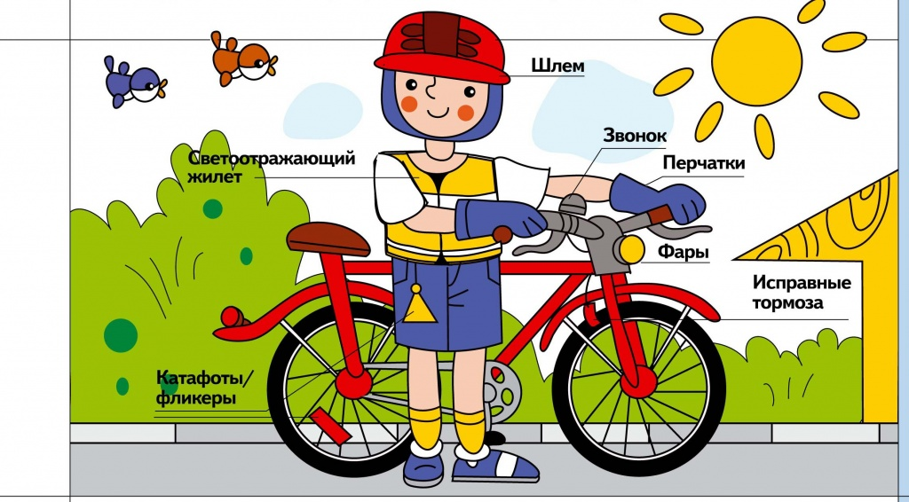
- движение по обочине допускается в том случае, если это не создает помех пешеходам.
Водителям велосипеда и мопеда (скутера) категорически запрещается:
- Ездить, не держась за руль хотя бы одной рукой.
- Перевозить пассажиров на дополнительном сиденье, оборудованном надежными подножками (данное правило не распространяется на детей в возрасте до 7-ми лет).
- Перевозить груз, который выступает более чем на 0,5 метров по длине или ширине за габариты, а также груз, который мешает управлению.
- Поворачивать налево или разворачиваться на дорогах, имеющих более одной полосы для движения в данном направлении.
Прежде чем выехать из дома, велосипедист обязан:
- проверить техническое состояние велосипеда;
- проверить руль – легко ли он двигается;
- проверить шины – хорошо ли они накачены;
- проверить, в порядке ли ручной и ножной тормоза – смогут ли они остановить велосипед перед неожиданным препятствием;
- проверить, работает ли звуковой сигнал велосипеда, чтобы ты мог вовремя предупредить людей о своем приближении и не сбить их. Изучайте и строго выполняйте Правила дорожного движения!
Велосипедист, помни! От твоей дисциплины зависит твоя безопасность и безопасность окружающих тебя людей.
Желаем тебе счастливого пути!

